新 书 推 荐

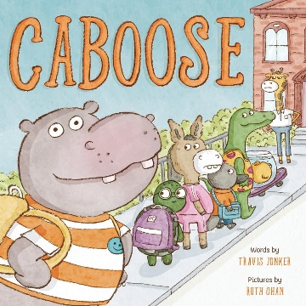
中文书名：《队尾》
英文书名：CABOOSE
作 者：Travis Jonker and Ruth Chan
出 版 社：Abrams
代理公司：Abrams / ANA
页 数：40页
出版时间：2025年2月
代理地区：中国大陆、台湾
审读资料：电子稿
类 型：儿童绘本

一本搞笑图画书
讲述了教室排队的滑稽行为
插画家露丝·陈(Ruth Chan)的作品经常获得星级评论和其他评论界的赞誉
她的作品《乌龟先生几岁了？》（下滑查看介绍）受到广泛好评，获少年图书馆协会的金奖（ Junior Library Guild Gold Selection）
并在CBC 2023年度最佳儿童图书名单上获得了一席之地（CBC 2023 Best Children’s Book of the Year list）

主要卖点：

- 广受好评的插画家：露丝·陈(Ruth Chan)的作品经常获得星级评论和其他评论界的赞誉。她的作品《乌龟先生几岁了？》（2022 年 6 月）受到了广泛好评，得到了少年图书馆协会的金奖（ Junior Library Guild Gold Selection），并在CBC 2023年度最佳儿童图书名单上获得了一席之地（CBC 2023 Best Children’s Book of the Year list）。

内容简介：

《队尾》由儿童书作家兼小学图书管理员特拉维斯·琼克(Travis Jonker)创作，配以广受好评的插画家露丝·陈(Ruth Chan)绘制的插图，是一本搞笑的图画书，讲述了教室排队的滑稽行为。

每个孩子都知道当队长的乐趣。你可以控制队伍的速度变快或者变慢，你可以突然停下来，让整个队伍停滞。这就是当队长的权力！塞德里克有各种各样的方法来确保他可以排在第一位，有快走、慢跑、拍肩膀、打弹弓等等。但当塞德里克的动作太过分时，他就被排到了队伍的后面，而且是最后面。

现在塞德里克在队尾，他必须策划些新的动作，才能回到队伍的第一位。乌龟式行走、后撤步、隐形斗篷、“不，不，你先！”……这本书充满了无限的创造力！

作者简介：

特拉维斯·琼克(Travis Jonker)是一名小学图书管理员，也是《100 Scope Notes》的创建者，这是一个由School Library Journal主办的儿童博客。他是2014年凯迪克委员会成员，与妻子和两个孩子生活在密歇根州泽兰。他是《最后的城堡》和《蓝色漂流》的作者，也是《Just One Flake》的作者兼插画家。

露丝·陈(Ruth Chan)是一名作家兼插画家，她的童年是在加拿大玩雪橇度过的，十几岁时才前往中国。多年来，她研究艺术和教育，置身于缺乏服务的社区中，帮助那里的青少年和他们的家庭。她现在在纽约全职写作和插画。

内页插图：
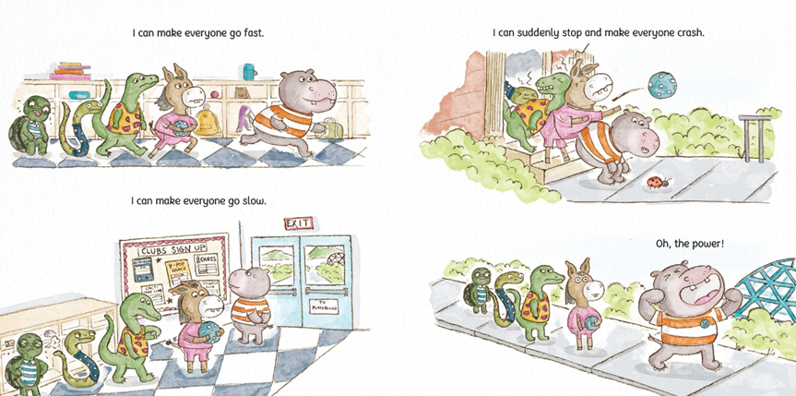

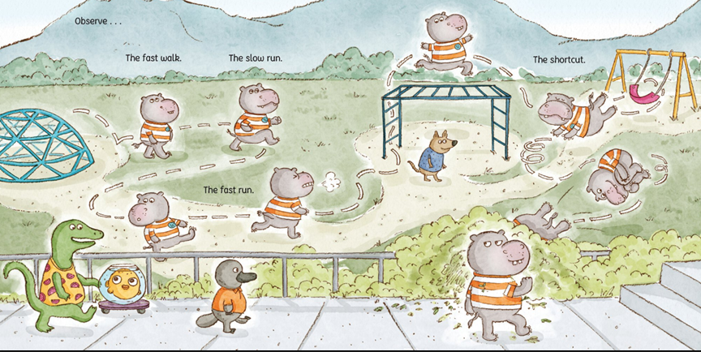

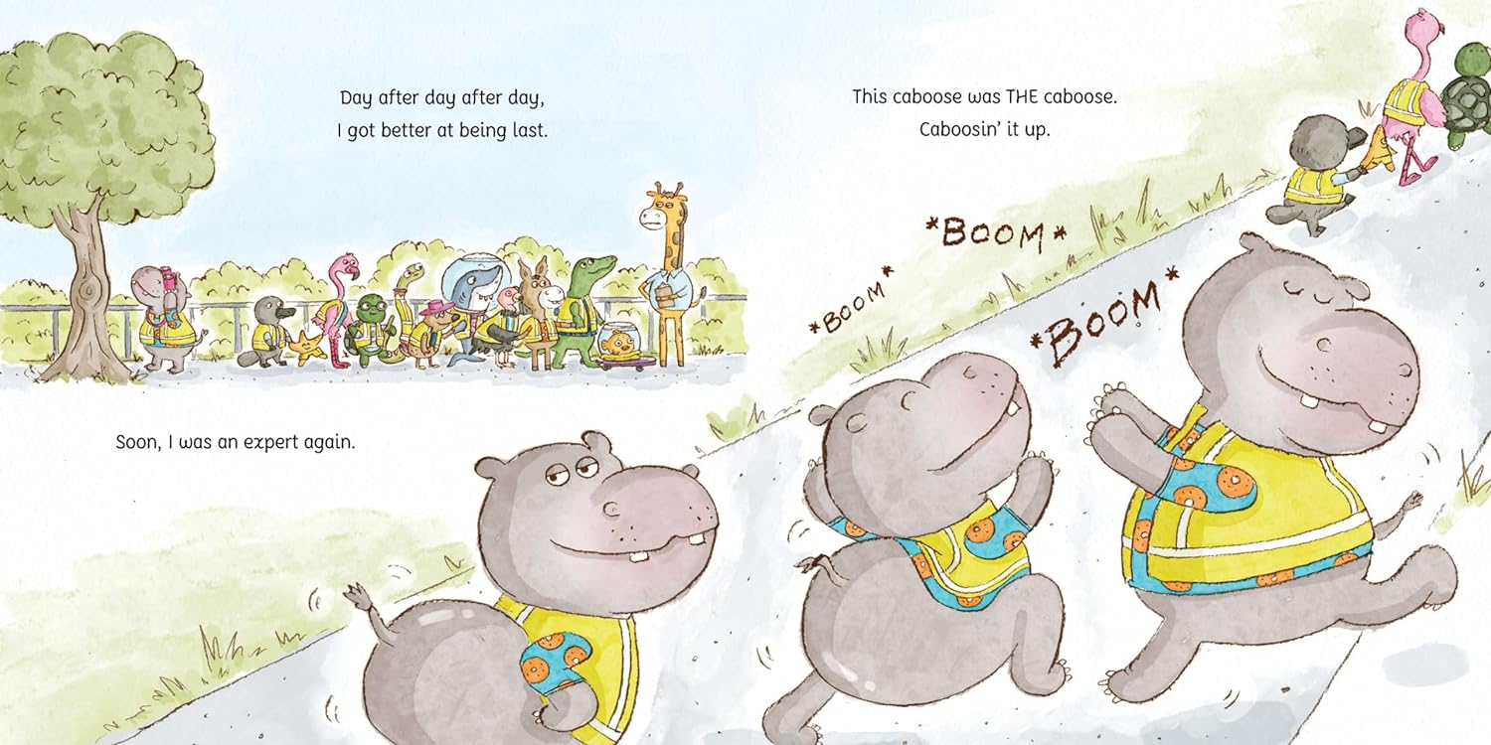

感谢您的阅读！
请将反馈信息发至：版权负责人
Email：Rights@nurnberg.com.cn
安德鲁·纳伯格联合国际有限公司北京代表处
北京市海淀区中关村大街在地图中查看甲59号中国人民大学文化大厦1705室, 邮编：100872
电话：010-82504106, 传真：010-82504200
公司网址：http://www.nurnberg.com.cn
书目下载：http://www.nurnberg.com.cn/booklist_zh/list.aspx
书讯浏览：http://www.nurnberg.com.cn/book/book.aspx
视频推荐：http://www.nurnberg.com.cn/video/video.aspx
豆瓣小站：http://site.douban.com/110577/
新浪微博：安德鲁纳伯格公司的微博_微博 (weibo.com)
微信订阅号：ANABJ2002

